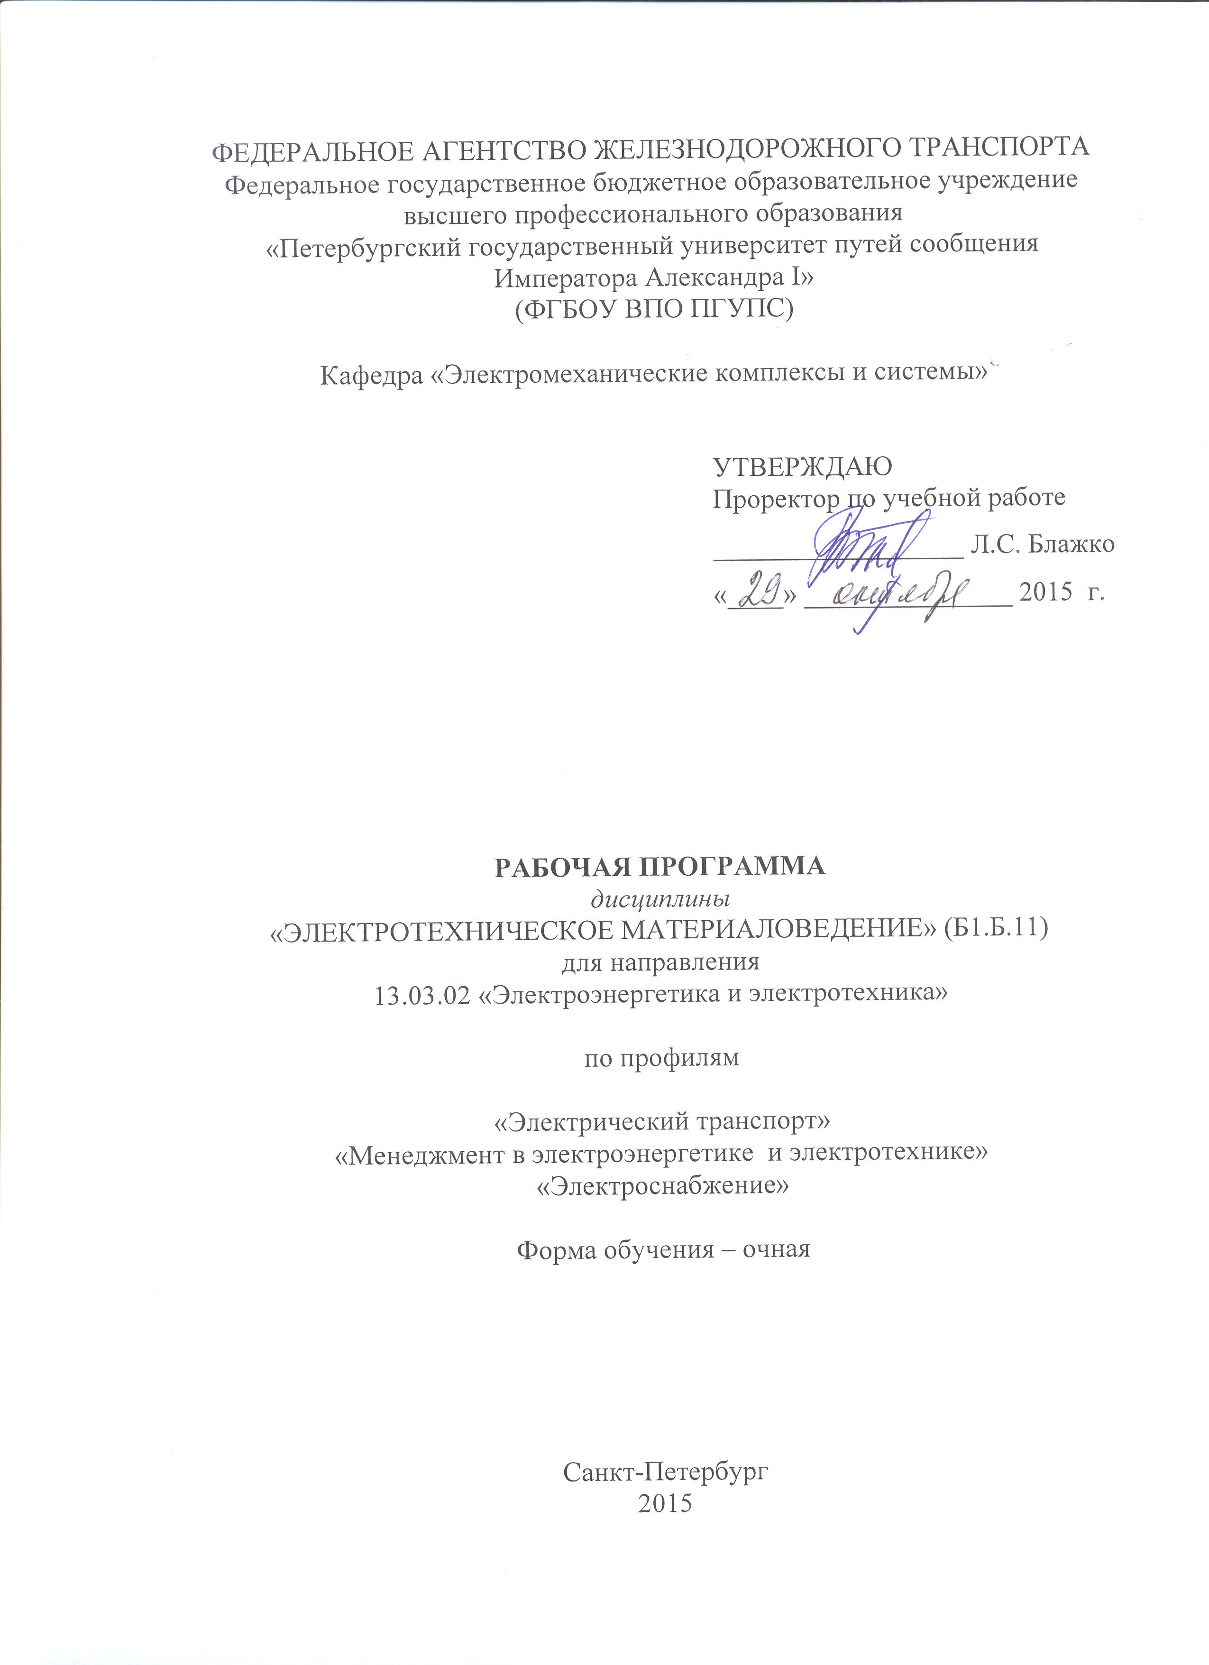

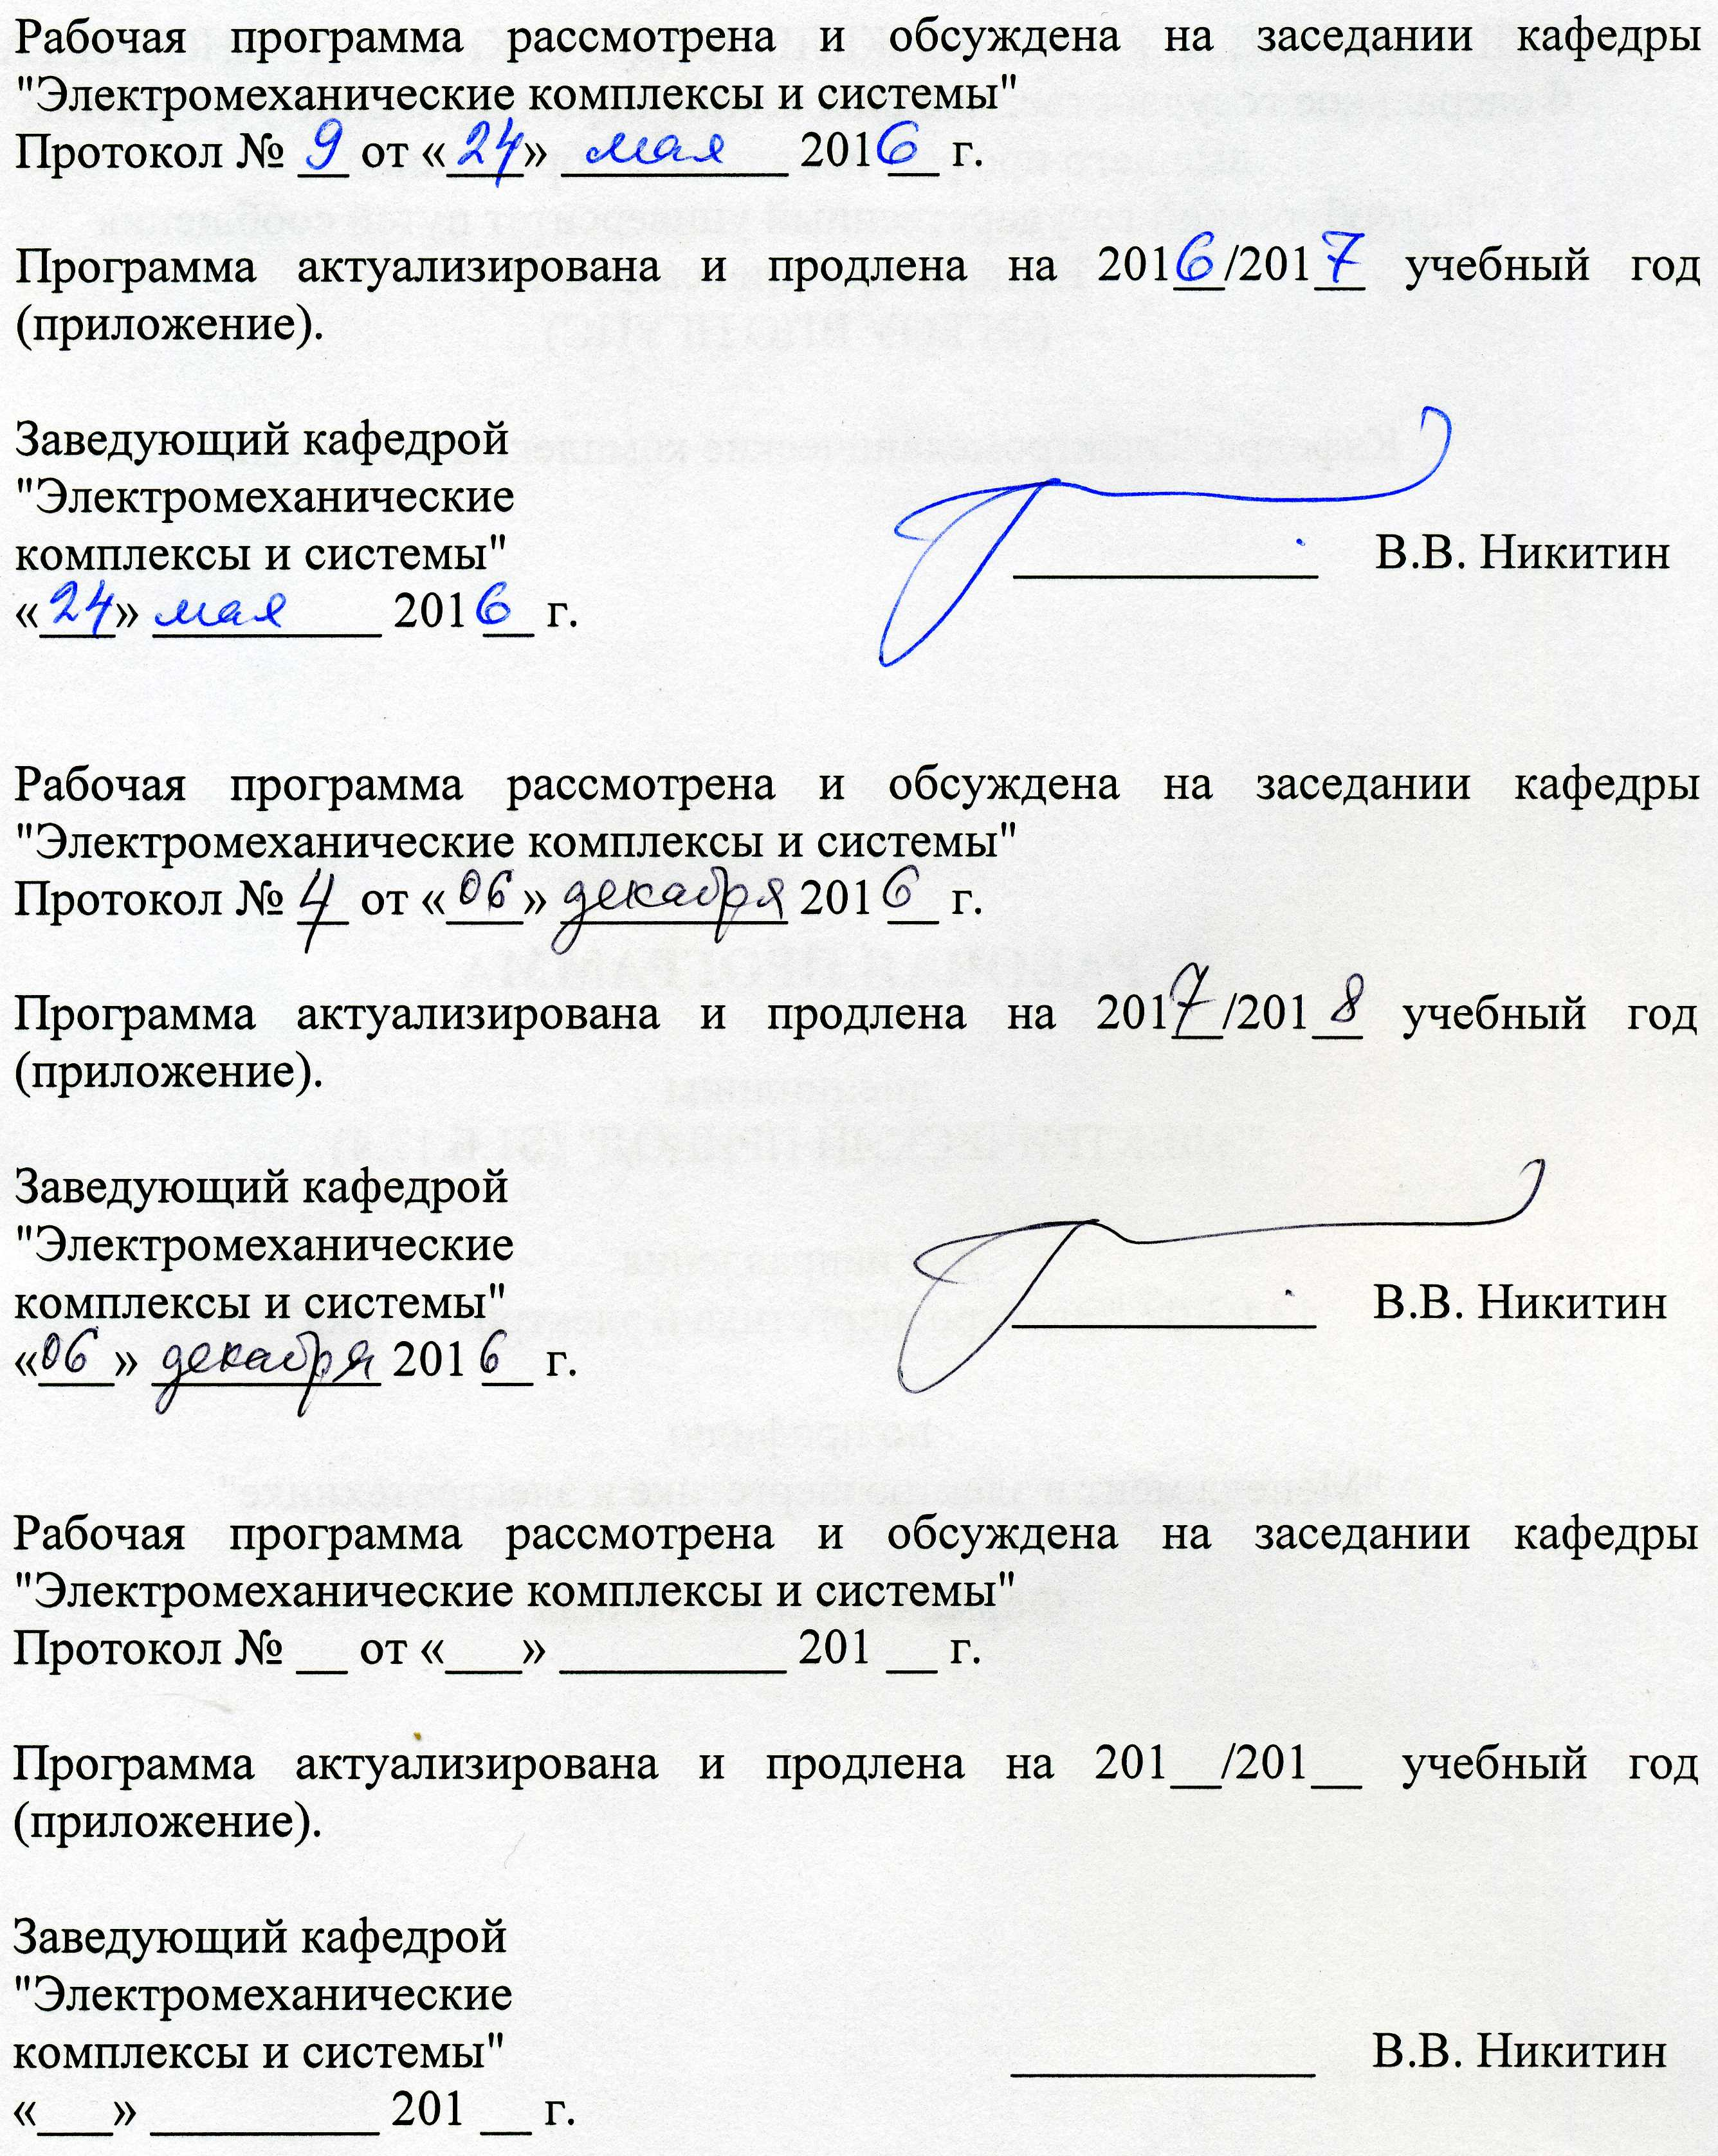

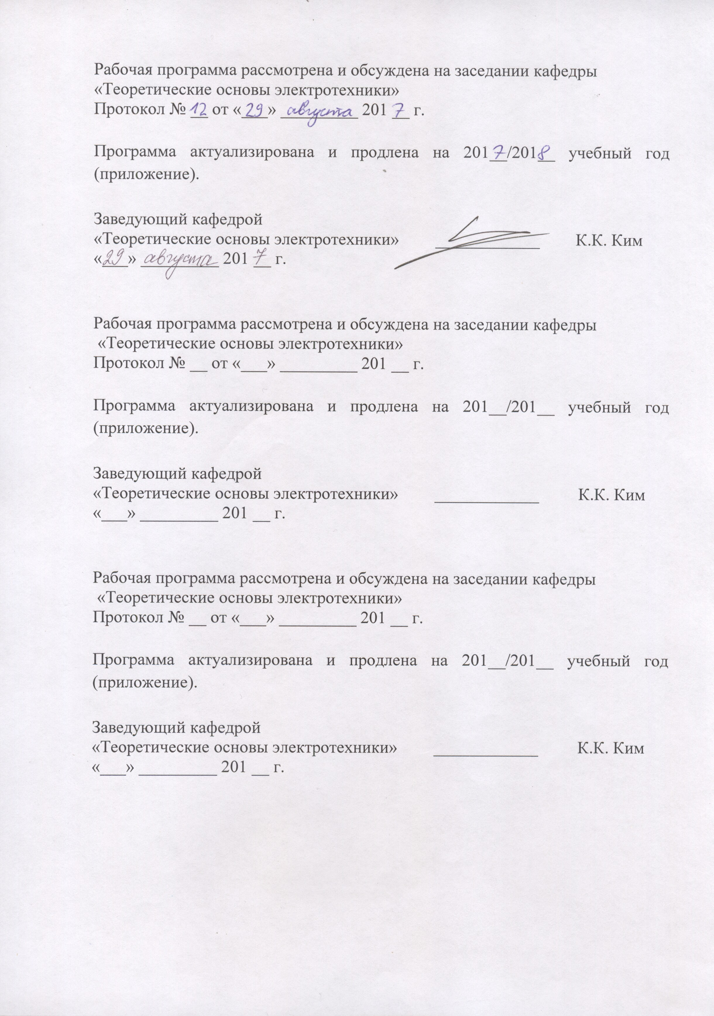

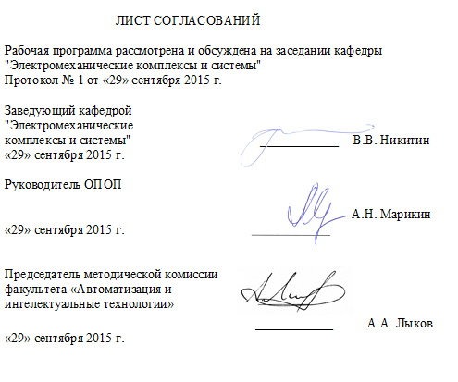

1. Цели и задачи дисциплины

Рабочая программа составлена в соответствии с ФГОС ВО, утвержденным «03» сентября 2015 г., приказ № 901 по направлению13.03.02 «Электроэнергетика и электротехника», по дисциплине «Электротехническое материаловедение».
Целью изучения дисциплины «Электротехническое материаловедение» является:овладение студентами знаниями в области применения электротехнических материалов, их эксплуатационных характеристик, способов контроля рабочих параметров.
Для достижения поставленных целей решаются следующие задачи:
- формирование у студентов знаний о свойствах и характеристиках электротехнических материалов, основных изоляционных конструкциях, влияние на них рабочего напряжения и перенапряжений (атмосферных и коммутационных);
- обучение студентов навыкам работы с испытательной и измерительной аппаратурой высокого напряжения, необходимой для эксплуатации и конструирования устройств электроэнергетики и электротехники.

2. Перечень планируемых результатов обучения по дисциплине, соотнесенных с планируемыми результатами освоения основной профессиональной образовательной программы

Планируемыми результатами обучения по дисциплине являются: приобретение знаний, умений, навыков и/или опыта деятельности.
В результате освоения дисциплины обучающийся должен:
ЗНАТЬ :
- основные понятия электротехнического материаловедения и технологии электротехнических материалов;
– электротехнические материалы (их свойства и характеристики) как компонентов электротехнического и электроэнергетического оборудования
– основные характеристики и свойства современных электротехнических материалов; способы регулирования электрического поля в изоляционных конструкциях; устройства защиты от перенапряжений воздействующих на цепи управления систем автоматики.
УМЕТЬ :
- грамотно оценивать работоспособность электроустановок, подвергшихся воздействию перенапряжений;
- проводить комплекс профилактических мероприятий, направленных на восстановление работоспособности электрического оборудования.
ВЛАДЕТЬ :
- методиками выполнения расчетов применительно к использованию электротехнических материалов в устройствах электроэнергетики и электротехники;
– навыками проведения стандартных испытаний электроэнергетического и электротехнического оборудования (применительно к электротехническим материалам).

Приобретенные знания, умения, навыки и/или опыт деятельности, характеризующие формирование компетенций,осваиваемые в данной дисциплине, позволяют решать профессиональные задачи, приведенные в соответствующем перечне по видам профессиональной деятельности в п. 2.4 основной профессиональной образовательной программы (ОПОП).
Изучение дисциплины направлено на формирование следующихпрофессиональных компетенций (ПК),соответствующихвидам профессиональной деятельности, на которые ориентирована программа бакалавриата.
Научно-исследовательская деятельность:
– (ПК-1) способность участвовать в планировании, подготовке и выполнении типовых экспериментальных исследований по заданной методике;
Сервисно-эксплуатационная деятельность:
– способность применять методы и технические средства эксплуатационных испытаний и диагностики электроэнергетического и электротехнического оборудования (ПК-14);
– способность оценивать техническое состояние и остаточный ресурс оборудования (ПК-15).

Область профессиональной деятельности обучающихся, освоивших данную дисциплину, приведена в п. 2.1 ОПОП.
Объекты профессиональной деятельности обучающихся, освоивших данную дисциплину, приведены в п. 2.2 ОПОП.

3. Место дисциплины в структуре основной профессиональной образовательной программы

Дисциплина «Электротехническое материаловедение» (Б1.Б.11) относится к базовой части и является обязательнойдисциплиной.

4. Объем дисциплины и виды учебной работы

Вид учебной работы | Всего часов | Семестр
 |  | 3
Контактная работа (по видам учебных занятий)  В том числе:  - лекции (Л)  - практические занятия (ПЗ)  - лабораторные работы (ЛР) | 54  36  –  18 | 54  36  –  18
Самостоятельная работа (СРС) (всего) | 36 | 36
Контроль | 54 | 54
Форма контроля знаний | Э | Э
Общая трудоемкость: час / з.е. | 144/4 | 144/4
Примечание. Форма контроля знаний: Э – экзамен.

5. Содержание и структура дисциплины

5.1 Содержание дисциплины

№ п/п | Наименование раздела дисциплины | Содержание раздела
1 | Основные понятия и определения. | Роль электроматериаловедения в решении задач научно- технического прогресса. Основные направления совершенствования устройств автоматики и связи и средств их защиты от перенапряжений. Классификация электротехнических материалов.
2 | Проводниковые материалы | Классификация и основные характеристики.  Металлы и сплавы металлов высокой проводи-  мости. Применение их в устройствах автоматики и с вязи. Материалы для контакт-  ных устройств. Припои. Сплавы металлов высокого удельного сопротивления и изделия на их основе (добавочные резисторы, реостаты, нагревательные элементы). Материалы термопар. Непроволочные резисторы. Материалы для щёток электрических машин.
3 | Полупроводниковые  материалы | Электропроводность полупроводников и влияние на неё различных факторов. Варисторы, терморезистоы. Применение полупроводниковых материалов в устройствах  автоматики и связи.
4 | Магнитные материалы | Основные характеристики магнитных материалов, их классификация. Ферромагнитные материалы и влияние различных факторов на их свойства. Магнитомягкие материалы. Электротехнические стали. Пермаллои, ферриты и магнито-диэлектрики. Магнитотвёрдые сплавы, их характеристики. Применение магнитных материалов в устройствах автоматики и связи..
5 | Электроизоляционные материалы | - Поляризация диэлектриков:  Виды поляризации. Диэлектрическая проницаемость газообразных, твёрдых, жидких диэлектриков, её зависимость от различных факторов.  - Электропроводность диэлектриков:  Виды электропроводности и влияние на неё различных факторов. Измерение электропроводности диэлектриков.  - Потери энергии в диэлектриках:  Причины потери энергии. Схема замещения диэлектрика. Тангенс угла диэлектрических потерь и его зависимость от величины и частоты приложенного напряжения и температуры. Измерение диэлектрических потерь.  - Пробой диэлектриков:  Электрический пробой газов. Влияние давления, расстояния между электродами, их формы и температуры на пробивное напряжение газовых промежутков.  Виды разрядов в газах. Особенности пробоя газов в резко неоднородных полях.  Особенности пробоя газов при импульсах. Вольт-секундная характеристика газового промежутка.  Пробой жидких диэлектриков.  Электрический и тепловой пробой твёрдых диэлектриков. Поверхностный разряд. Тепловые и влажностные характеристики диэлектриков. Классы изоляции по нагревостойкости.
6 | Изоляционные конструкции | Основные характеристики изоляторов. Типы изоляторов, применяемых в устройствах автоматики и связи электрических железных дорог. Гирлянда изоляторов и распределение напряжения по её элементам.Кабели и конденсаторы, их применение в устройствах питания.
7 | Испытание изоляции | Типичные дефекты изоляции. Основные виды  профилактических испытаний. Измерение сопротивления изоляции и определение коэффициента абсорбции. Метод (ёмкость-частота; ёмкость-время), контроль диэлектрических потерь, измерение интенсивности частичных разрядов в изоляции. Испытания повышенным переменным, постоянным и импульсным напряжениями. Нормы на испытательные напряжения. Профилактические испытания изоляторов устройств питания. Испытательные и измерительные устройства.

5.2 Разделы дисциплины и виды занятий

№ п/п | Наименование раздела дисциплины | Л | ПЗ | ЛР | СРС
1 | Основные понятия и определения. | 2 | – | – | 2
2 | Проводниковые материалы | 4 | – | 2 | 4
3 | Полупроводниковые  материалы | 4 | – | 2 | 4
4 | Магнитные материалы | 4 | – | 2 | 4
5 | Электроизоляционные материалы | 10 | – | 4 | 10
6 | Изоляционные конструкции | 6 | – | 4 | 6
7 | Испытание изоляции | 6 | – | 4 | 6
Итого |  | 36 | – | 18 | 36

6. Перечень учебно-методического обеспечения для самостоятельной работы обучающихся по дисциплине

№  п/п | Наименование раздела дисциплины | Перечень учебно-методического обеспечения
1 | Основные понятия и определения. | - Петербургский государственный университет путей сообщения. Каф. "Электромеханические комплексы и системы" (ЭМКС). Техника высоких напряжений и электроматериаловедение [Электронный учебно-методический комплекс] : учебно-методический комплекс / ПГУПС. - СПб : ПГУПС, 2009. адрес сайта http://pgups.com  - Электроматериаловедение [Текст] : методические указания к лабораторным работам по курсам "Материаловедение" и "Электротехнические материалы" / ПГУПС, каф. "Электромех. комплексы и системы"; сост.: В. В. Егоров, А. Ф. Петров. - Санкт-Петербург : ПГУПС, 2012. - 41 с.  - Техника высоких напряжений [Текст] : методические указания к лабораторным работам по курсу "Техника высоких напряжений и электротехнические материалы" / ПГУПС, каф. "Электромех. комплексы и системы"; сост.: В. В. Егоров, А. Ф. Петров. - Санкт-Петербург : ПГУПС, 2012. - 34 с.  - Техника высоких напряжений. Изоляция устройств электроснабжения железных дорог [Текст] : учебное пособие для студентов, обучающихся по специальности 190901.65 "Системы обеспечения движения поездов" специализации "Электроснабжение железных дорог", изучающих дисциплину "Техника высоких напряжений" / А. Ф. Харченко. - Москва : Учебно-методический центр по образованию на железнодорожном транспорте, 2013. - 189 с.  - Техника высоких напряжений и электротехнические материалы в устройствах железнодорожного транспорта [Текст] : учебник / Ф. Х. Халилов, В. В. Егоров, А. А. Смирнов. - СПб. : [ПГУПС], 2007. - 539 с.
2 | Проводниковые материалы
3 | Полупроводниковые  материалы
4 | Магнитные материалы
5 | Электроизоляционные материалы
6 | Изоляционные конструкции
7 | Испытание изоляции

7. Фонд оценочных средств для проведения текущего контроля успеваемости и промежуточной аттестации обучающихся по дисциплине

Фонд оценочных средств по дисциплине является неотъемлемой частью рабочей программы и представлен отдельным документом, рассмотренным на заседании кафедры и утвержденным заведующим кафедрой.

8. Перечень основной и дополнительной учебной литературы, нормативно-правовой документации и других изданий, необходимых для освоения дисциплины

8.1 Перечень основной учебной литературы, необходимой для освоения дисциплины.
1. Тимофеев И.А. Электротехнические материалы и изделия. Учебное пособие. М., СПб.: Лань, 2012. – 272 с. – ЭБС Лань.
2. Электроматериаловедение [Текст]: методические указания к лабораторным работам по курсам "Материаловедение" и "Электротехнические материалы" / ПГУПС, каф. "Электромех. комплексы и системы"; сост.: В. В. Егоров, А. Ф. Петров. - Санкт-Петербург : ПГУПС, 2012. - 41 с.
3. Техника высоких напряжений [Текст]: методические указания к лабораторным работам по курсу "Техника высоких напряжений и электротехнические материалы" / ПГУПС, каф. "Электромех. комплексы и системы"; сост.: В. В. Егоров, А. Ф. Петров. - Санкт-Петербург : ПГУПС, 2012. - 34 с.
4. Техника высоких напряжений. Изоляция устройств электроснабжения железных дорог [Текст] : учебное пособие для студентов, обучающихся по специальности 190901.65 "Системы обеспечения движения поездов" специализации "Электроснабжение железных дорог", изучающих дисциплину "Техника высоких напряжений" / А. Ф. Харченко. - Москва : Учебно-методический центр по образованию на железнодорожном транспорте, 2013. - 189 с.
5. Электроснабжение нетяговых потребителей железнодорожного транспорта. Устройство, обслуживание, ремонт. Под ред. В..М. Долдина. Учебное пособие. М.: УМЦ ЖДТ, 2011. – 304 с. – ЭБС Лань.

8.2 Перечень дополнительной учебной литературы, необходимой для освоения дисциплины.
1. Электроматериаловедение и техника высоких напряжений [Текст] : учеб.пособие / В. В. Егоров, А. А. Смирнов, Л. Н. Павлов. - СПб. : ПГУПС, 2002 - Ч. 1 : Электротехническое материаловедение. - 2002. - 213 с.
2. Электроматериаловедение и техника высоких напряжений [Текст] : учеб.пособие / В. В. Егоров, А. А. Смирнов, Л. Н. Павлов. - СПб. : ПГУПС, 2001 - . Ч.2 : Техника высоких напряжений : Учеб.пособие / В.В. Егоров, А.А. Смирнов. - СПб. : ПГУПС, 2001. - 195 с.
3. Электротехнические материалы [Текст] : справочник / В. Б. Березин, Н. С. Прохоров, Г. А. Рыков, А. М. Хайкин. - 3-е изд., доп. и перераб. - М. : Энергоатомиздат, 1983. - 504 с.
4. Электротехнические материалы и изделия [Текст] : справочник / И. И. Алиев. - 2-е изд., испр. - Москва :РадиоСофт, 2011. - 330 с.
5. Техника высоких напряжений и электротехнические материалы в устройствах железнодорожного транспорта [Текст] : учебник / Ф. Х. Халилов, В. В. Егоров, А. А. Смирнов. - СПб. : [ПГУПС], 2007. - 539 с.

8.3 Перечень нормативно-правовой документации, необходимой для освоения дисциплины.
1. Правила устройства электроустановок. Издание седьмое. Утверждены Приказом Минэнерго России от 08.07.2002, №204.
2. Правила по охране труда при эксплуатации электроустановок. Утверждены приказом Министерства труда и социальной защиты России от 24.07.2013, №328н.
3. Правила технической эксплуатации электроустановок потребителей. Утверждены приказом Минэнерго России от 13.01.2003, №6.

8.4 Другие издания, необходимые для освоения дисциплины.
Другие издания при изучении дисциплины не используются.

9. Перечень ресурсов информационно-телекоммуникационной сети «Интернет», необходимых для освоения дисциплины

1. Личный кабинет обучающегося и электронная информационно-образовательная среда [электронный ресурс]. – Режим доступа: http://sdo.pgups.ru/ (для доступа к полнотекстовым документам требуется авторизация).
2. Электронная библиотечная система ЛАНЬ [электронный ресурс]. – Режим доступа: http://e.lanbook.com.
3. Электронная бибилиотечная система ibooks[электронный ресурс]. – Режим доступа: http://ibooks.ru/

10. Методические указания для обучающихся по освоению дисциплины
Порядок изучения дисциплины следующий:
- Освоение разделов дисциплины производится в порядке, приведенном в разделе 5 «Содержание и структура дисциплины». Обучающийся должен освоить все разделы дисциплины с помощью учебно-методического обеспечения, приведенного в разделах 6, 8 и 9 рабочей программы.
- Для формирования компетенций обучающийся должен представить выполненные типовые контрольные задания или иные материалы, необходимые для оценки знаний, умений, навыков и (или) опыта деятельности, предусмотренные текущим контролем (см. фонд оценочных средств по дисциплине).
- По итогам текущего контроля по дисциплине, обучающийся должен пройти промежуточную аттестацию (см. фонд оценочных средств по дисциплине).

11. Перечень информационных технологий, используемых при осуществлении образовательного процесса по дисциплине, включая перечень программного обеспечения и информационных справочных систем

Перечень информационных технологий, используемых при осуществлении образовательного процесса по дисциплине:
- Технические средства обучения (мультимедийный проектор, интерактивная доска).
- Методы обучения с использованием информационных технологий (демонстрация мультимедийных материалов).
- Электронная информационно-образовательная среда Петербургского государственного университета путей сообщения Императора Александра I [электронный ресурс]. Режим доступа: http://sdo.pgups.ru
Дисциплина обеспечена необходимым комплектом лицензионного программного обеспечения, установленного на технических средствах, размещенных в специальных помещениях и помещениях для самостоятельной работы: операционная система Windows, пакет MSOffice.

12. Описание материально-технической базы, необходимой для осуществления образовательного процесса по дисциплине

Материально-техническая база, необходимая для осуществления образовательного процесса по данной дисциплине, соответствует действующим санитарным и противопожарным правилам и нормам и обеспечивает проведение всех видов занятий, предусмотренных учебным планом для данной дисциплины.
Она содержит:
- Для проведения занятий лекционного и семинарского типа– учебные аудитории, укомплектованные специализированной мебелью и техническими средствами обучения (демонстрационным оборудованием), служащими для представления учебной информации большой аудитории. Как правило, для занятий данного типа используются учебные аудитории кафедры (ауд. 5-303, 6-209а).
- Для проведения лабораторных работ – учебные лаборатории, оснащенные специализированной мебелью и лабораторным оборудованием (ауд. 5-201, 5-203, 5-205, 5-206, 5-301, 6-209, 6-401, 7-128).
- Для проведения групповых и индивидуальных консультаций, текущего контроля и промежуточной аттестации – учебные аудитории кафедры или Университета, оснащенные специализированной мебелью.
- Для самостоятельной работы обучающихся – помещения, оснащенные компьютерной техникой с возможностью подключения к сети «Интернет» и доступом в электронную информационно-образовательную среду Университета (компьютерные классы Университета).
- Помещения для хранения и профилактического обслуживания учебного оборудования.

Разработчик
доцент кафедры
«Электромеханические
комплексы и системы» А.Ф. Петров

